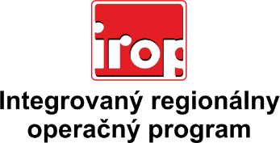

Zoznam odborných hodnotiteľov
Kód výzvy | Mená odborných hodnotiteľov
Výzva: IROP-PO1-SC121-2019-48  4. hodnotiace kolo | -

